Приложение 7
к Порядку проведения итогового собеседования по русскому языку для обучающихся IX классов общеобразовательных организаций Республики Татарстан в 2025 году

Списки участников итогового собеседования

Субъект РФ: |  | Код МСУ |  | Код ОО

Итоговое собеседование по русскому языку Дата _______________

№ п.п. | ФИО участника | Номер аудитории/  отметка о неявке

Приложение 8
к Порядку проведения итогового собеседования по русскому языку для обучающихся IX классов общеобразовательных организаций Республики Татарстан в 2025 году

Ведомость учета проведения итогового собеседования в аудитории
ИС-02. Ведомость учета проведения итогового собеседования в аудитории

Субъект РФ: |  | Код МСУ |  | Код ОО |  | Аудитория
Предмет __________________________ Дата _______________

№ п.п. | ФИО участника | Серия документа | Номер документа | Класс | Время начала | Время завершения | Не завершил по объективным причинам | Подпись участника

 | / |  | /
ФИО собеседника |  | Подпись |  | Дата

Приложение 9
к Порядку проведения итогового собеседования по русскому языку для обучающихся IX классов общеобразовательных организаций Республики Татарстан в 2025 году

Образец заявления на участие в итоговом собеседовании по русскому языку
Руководителю образовательной организации
___________________________
___________________________

Заявление на участие в итоговом собеседовании по русскому языку

фамилия
имя

^{отчество (при наличии)}
Дата рождения: | ч | ч | . | м | м | . |  |  | г | г

Контактный телефон

Наименование документа, удостоверяющего личность__________________________
_________________________________________________________________________
Реквизиты документа, удостоверяющего личность:

Серия |  |  |  |  | Номер

Пол: | ___Мужской | ___Женский

СНИЛС
(при наличии)

Прошу зарегистрировать меня для участия в итоговом собеседовании по русскому языку для получения допуска к государственной итоговой аттестации по образовательным программам основного общего образования.
Прошу создать условия для прохождения итогового собеседования по русскому языку, учитывающие состояние здоровья, особенности психофизического развития, подтверждаемые:
____________________________________________________________________
оригиналом или надлежащим образом заверенной копией рекомендаций ПМПК

оригиналом или надлежащим образом заверенной копией справки, подтверждающей факт установления инвалидности, выданной ФГУ МСЭ
Необходимые условия для прохождения итогового собеседования по русскому языку:

С порядком проведения итогового собеседования по русскому языку ГИА, в том числе со сроками, местами проведения, с основаниями для удаления с итогового собеседования по русскому языку за нарушение установленных требований, с процедурой досрочного завершения итогового собеседования по русскому языку по объективным причинам, со временем и местом ознакомления с результатами итогового собеседования по русскому языку ознакомлен /ознакомлена.

Подпись участника итогового собеседования ______________/_____________________(Ф.И.О.)

«____» _____________ 20___ г.

Подпись родителя (законного представителя) участника итогового собеседования
______________/_____________________(Ф.И.О.)

«____» _____________ 20___ г.

Регистрационный номер

Приложение 10
к Порядку проведения итогового собеседования по русскому языку для обучающихся IX классов общеобразовательных организаций Республики Татарстан в 2025 году

Перечень категорий участников, претендующих на уменьшение минимального количества баллов, необходимого для получения «зачета»

Категория участников | Подкатегории участников ИС | Форма проведения ИС | Задания, которые могут быть выполнены участниками в зависимости от категории, особенности участия |  |  |  | Критерии, по которым может проводиться оценивание (в скобках максимальный балл по критерию) | Максимальное количество баллов | Минимальное количество баллов, необходимое для получения зачета
Категория участников | Подкатегории участников ИС | Форма проведения ИС | I. Чтение текста | II. Пересказ текста | III. Монологическое высказывание | IV. Диалог |  | Максимальное количество баллов
Глухие, позднооглохшие | владеющие сурдопереводом | устная (помощь ассистента-сурдопереводчика) | выдать текст для самостоятельного прочтения без оценивания по критериям к заданию № 1 | подробный пересказ текста с включением приведенного высказывания (посредством сурдоперевода) | монологическое высказывание (посредством сурдоперевода) | участие в диалоге (посредством сурдоперевода) | П1(2), П2(1), П3(1), М1(2), М2(1), Д1(3) | 10 | 5
Глухие, позднооглохшие | не владеющие сурдопереводом | письменная |  | подробный пересказ текста с включением приведенного высказывания в письменной форме | монологическое высказывание в письменной форме | участие в диалоге в письменной форме, допускается использование участником ИС карточки собеседника для формулирования письменных ответов на вопросы диалога | П1(2), П2(1), П3(1), М1(2), М2(1), Д1(3) | 10 | 5
Слабослышащие |  | устная (в т.ч. с помощью ассистента- сурдопереводчика) | чтение текста про себя или вслух (без оценивания) | подробный пересказ текста с включением приведенного высказывания | монологическое высказывание | участие в диалоге; допускается использование участником ИС карточки собеседника для устных ответов на вопросы диалога | П1(2), П2(1), П3(1), М1(2), М2(1), Д1(3) | 10 | 5
Слепые, поздноослеп-шие | владеющие шрифтом Брайля | устная | чтение текста про себя + вслух | подробный пересказ текста с включением приведенного высказывания | монологическое высказывание | участие в диалоге | Ч(1), Ч3(1), П1(2), П2(1), П3(1), М1(2), М2(1), Д1(2), Р1(2), Р2(2), Р3(2), Р4(1), Р5(1) | 19 | 9
Слепые, поздноослеп-шие | не владеющие шрифтом Брайля | устная | не участвуют в выполнении задания | не участвуют в выполнении задания | монологическое высказывание | участие в диалоге | М1(2), М2(1), Д1(3), Р1(2), Р2(2), Р3(2) | 12 | 6
Слабовидящие |  | устная | чтение текста про себя + вслух | подробный пересказ текста с включением приведенного высказывания | монологическое высказывание | участие в диалоге | Ч1(1), Ч3(1), П1(2), П2(1), П3(1), М1(2), М2(1), Д1(3) Р1(2), Р2(2), Р3(2), Р4(1) | 19 | 9
Участники с тяжелыми нарушениями речи |  | письменная | выдать текст для самостоятельного прочтения без оценивания по критериям к заданию № 1 | подробный пересказ текста с включением приведенного высказывания в письменной форме | монологическое высказывание в письменной форме | участие в диалог в письменной форме, допускается использование участником ИС карточки собеседника для формулирования письменных ответов на вопросы диалога | П1(2), П2(1), П3(1), М1(2), М2(1), Д1(3) | 10 | 5
Участники с нарушениями опорно-двигательного аппарата | при отсутствии сопутствующих заболеваний | устная | чтение текста про себя + вслух | подробный пересказ текста с включением приведенного высказывания | монологическое высказывание | участие в диалоге | Ч1(1), Ч2(1), Ч3(1), П1(2), П2(1), П3(1), М1(2), М2(1), Д1(3), Р1(2), Р2(2), Р3(2), Р4(1) | 20 | 10
Участники с нарушениями опорно-двигательного аппарата | наличие сопутствующих заболеваний (например, тяжелые нарушения речи, слепота, др.) | устная и (или) письменная | в соответствии с сопутствующим заболеванием | в соответствии с сопутствующим заболеванием | в соответствии с сопутствующим заболеванием | в соответствии с сопутствующим заболеванием | в соответствии с сопутствующим заболеванием | в соответствии с сопутствующим заболеванием | в соответствии с сопутствующим заболеванием
Участники с расстройствами аутистического спектра |  | устная | чтение текста про себя + вслух | не участвуют в выполнении задания | монологическое высказывание | участие в диалоге | Ч1(1), М1(2), М2(1), Д1(3) | 7 | 3
Участники с задержкой психического развития |  | устная | чтение текста про себя + вслух | подробный пересказ текста с включением приведенного высказывания | монологическое высказывание | участие в диалоге | Ч1(1), П1(2), П2(1), П3(1), М1(2), М2(1), Д2(3) | 11 | 5
Иные категории участников ИС, которым требуется создание специальных условий |  | устная | чтение текста про себя + вслух | подробный пересказ текста с включением приведенного высказывания | монологическое высказывание | участие в диалоге | Ч1(1), Ч2(1), Ч3(1), П1(2), П2(1), П3(1), М1(2), М2(1), Д1(3), Р1(2), Р2(2), Р3(2), Р4(1) | 20 | 10
*Важно! При проведении итогового собеседования в письменной форме допускается использование черновиков.
Письменная форма работы оформляется на листах бумаги со штампом образовательной организации, на базе которой участник проходит итоговое собеседование.
Приложение 11
к Порядку проведения итогового собеседования по русскому языку для обучающихся IX классов общеобразовательных организаций Республики Татарстан в 2025 году

Акт о досрочном завершении итогового собеседования

по русскому языку по уважительным причинам

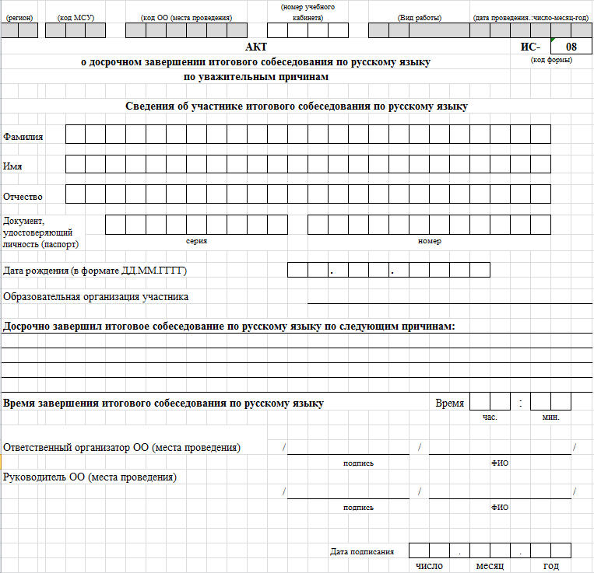

Приложение 12
к Порядку проведения итогового собеседования по русскому языку для обучающихся IX классов общеобразовательных организаций Республики Татарстан в 2025 году

Акт об удалении участника итогового собеседования

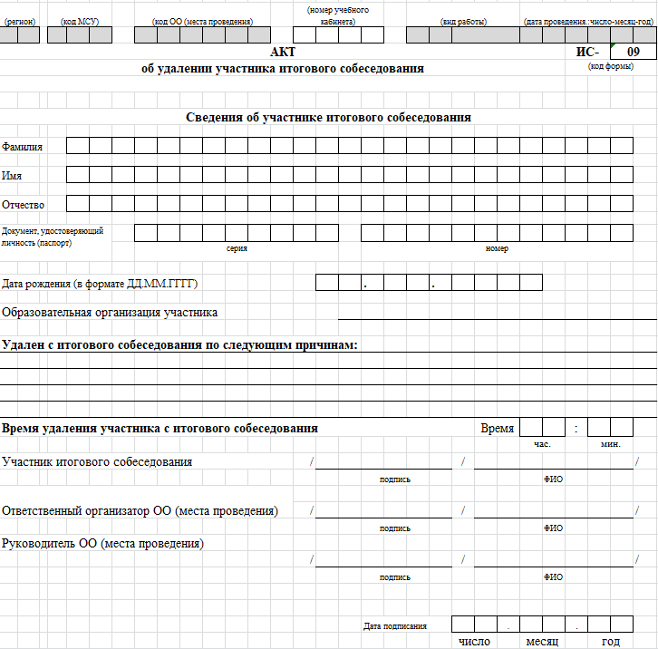

Приложение 13
к Порядку проведения итогового собеседования по русскому языку для обучающихся IX классов общеобразовательных организаций Республики Татарстан в 2025 году

Специализированная форма черновика для экспертов

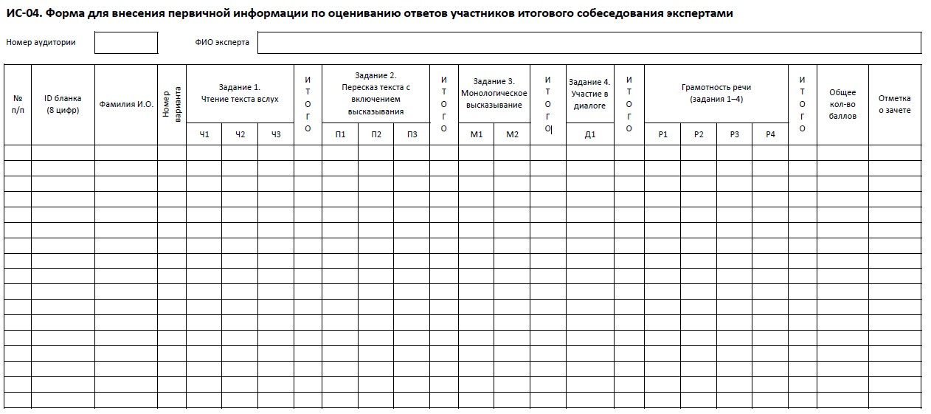

Приложение 14
к Порядку проведения итогового собеседования по русскому языку для обучающихся IX классов общеобразовательных организаций Республики Татарстан в 2025 году

Форма отчета общеобразовательной организации в МОУО по проведению Итогового собеседования по русскому языку*

№п/п | Код ОО | Номер аудитории | Кол-во участников по факту | Из них, кол-во участников с ОВЗ | Из них, кол-во участников с применением ДОТ** | Кол-во получивших зачет | Кол-во получивших незачет | Кол-во не явившихся | Подпись ответ. организатора ОО
Итого

Руководитель образовательной организации ____________ /_____________/
подпись ФИО

*Отчет заполняется образовательной организацией, передается в МОУО в 2-х экземплярах
**Дистанционные образовательные технологии

Приложение 15
к Порядку проведения итогового собеседования по русскому языку для обучающихся IX классов общеобразовательных организаций Республики Татарстан в 2025 году

Форма отчета, предоставляемого в РЦОИ,
по проведению Итогового собеседования по русскому языку *

№п/п | Код МОУО | Кол-во участников по факту | Из них, кол-во участников с ОВЗ | Из них, кол-во участников с применением ДОТ** | Кол-во получивших «зачет» | Кол-во получивших «незачет» | Кол-во не явившихся

Муниципальный координатор ГИА-9 ____________ /_____________/
подпись ФИО

*Отчет передается в РЦОИ
**Дистанционные образовательные технологии

Приложение 16
к Порядку проведения итогового собеседования по русскому языку для обучающихся IX классов общеобразовательных организаций Республики Татарстан в 2025 году

Инструкция

по проведению итогового собеседования по русскому языку с применением дистанционных образовательных технологий в образовательной организации

1. Инструкция по проведению итогового собеседования по русскому языку с применением дистанционных образовательных технологий (далее – Инструкция) разработана в соответствии с письмом Федеральной службы по надзору в сфере образования и науки от 29.10.2024 № 02-311.
2. Итоговое собеседование по русскому языку с применением дистанционных образовательных технологий проводится в режиме онлайн с использованием сервисов видеоконференцсвязи отечественной разработки: «Яндекс.Телемост», «Видеозвонки Mail.ru», «Сферум» и другие (далее – платформа ВКС).
3. Соблюдение объективности проведения и проверки итогового собеседования по русскому языку с применением дистанционных образовательных технологий, информационной безопасности, а также мер по защите КИМ итогового собеседования от разглашения содержащейся в них информации возлагается на руководителя образовательной организации.
4. Для прохождения итогового собеседования с использованием дистанционных образовательных технологий участнику итогового собеседования необходимо иметь на дому:
персональный компьютер с веб-камерой и микрофоном;
доступ к сети Интернет.
5. Руководитель образовательной организации в целях проведения итогового собеседования с использованием дистанционных образовательных технологий обеспечивает:
не позднее чем за две недели до даты проведения итогового собеседования направляет в муниципальный орган управления образования (далее – МОУО) официальное письмо о согласовании проведения процедуры проведения итогового собеседования с применением дистанционных образовательных технологий;
не позднее чем за 5 календарных дней до даты проведения итогового собеседования по русскому языку:
организует информирование обучающихся и их родителей (законных представителей) о процедуре и времени начала проведения итогового собеседования в дистанционной форме;
назначает ответственного организатора и технического специалиста, обеспечивающего техническую поддержку проведения итогового собеседования;
определяет необходимое количество собеседников;
в случае отсутствия технической возможности проведения итогового собеседования в дистанционной форме оказывает содействие участнику в техническом обеспечении проведения итогового собеседования в дистанционной форме с соблюдением требований Порядка проведения итогового собеседования по русскому языку и настоящей инструкции.
видеонаблюдение в режиме офлайн, в том числе для осуществления дублирующей записи ответов участников итогового собеседования.

6. В проведении итогового собеседования по русскому языку с применением дистанционных образовательных технологий принимают участие:

ответственный организатор образовательной организации, обеспечивающий подготовку и проведение итогового собеседования (работает и координирует работу в образовательной организации);

собеседник, который проводит инструктаж участника итогового собеседования по выполнению заданий КИМ итогового собеседования и собеседование с участниками итогового собеседования;

технический специалист, обеспечивающий получение КИМ итогового собеседования от РЦОИ (роль технического специалиста может принять ответственный организатор образовательной организации).

эксперты по проверке устных ответов участников итогового собеседования.

7. За день до проведения итогового собеседования РЦОИ передает в образовательную организацию:

список участников итогового собеседования;

ведомости учета проведения итогового собеседования в аудитории.
8. В день проведения итогового собеседования не ранее 07.30 по местному времени технический специалист образовательной организации получает от РЦОИ и направляет материалы для проведения итогового собеседования собеседнику и эксперту.
9. При проведении итогового собеседования в дистанционной форме обязательно осуществляется аудио-видеозапись штатными средствами платформы ВКС либо с использованием стороннего программного обеспечения (например, «OBS Studio» и другие).
10. Итоговое собеседование начинается в 09.00 по местному времени. Участники итогового собеседования ответственным организатором образовательной организации распределяются по времени. Порядок подключения участников для прохождения итогового собеседования определяется на уровне образовательной организации. В целях соблюдения информационной безопасности если есть возможность, необходимо постараться организовать итоговое собеседование в одно и то же время для всех участников, создав несколько групп.
11. Технический специалист:
11.1. обеспечивает:
направление приглашения присоединиться к видеоконференции за 10 минут до начала процедуры проведения итогового собеседования участнику, собеседнику;
проверку качества соединения участника итогового собеседования с видеоконференцией. качественную непрерывную видео и аудиотрансляцию итогового собеседования обучающегося и собеседника;
демонстрацию материалов итогового собеседования во время проведения итогового собеседования (текстов для чтения, карточек с темами беседы на выбор и планами беседы) доступным для участника способом в условиях, исключающих доступ к материалам посторонних лиц и позволяющих обеспечить их сохранность и информационную безопасность при работе с персональными данными;
видеозапись проведения итогового собеседования в дистанционной форме, при наличии;
решение нештатных ситуаций при проведении итогового собеседования: в случае возникновения отключения электроэнергии, потери связи и пр. обеспечивают оперативное восстановление соединения.
11.2. осуществляет техническую поддержку в течение всего времени проведения итогового собеседования.
12. Ответственный организатор:
12.1. не позднее чем за три дня до даты проведения итогового собеседования:
составляет график подключения участников к экзаменатору-собеседнику посредством видеосвязи в режиме онлайн в день проведения итогового собеседования. При составлении графика необходимо учитывать время, отводимое на проведение инструктажа для участника, выполнение технических процедур и продолжительность проведения итогового собеседования с участником, а также разницу часовых поясов регионов (стран) по месту нахождения участника итогового собеседования;
знакомит обучающихся и их родителей (законных представителей) с составленным графиком;
определяет количество аудиторий, в которых итоговое собеседование будет проводиться в дистанционной форме;
12.2 не позднее чем за день до даты проведения итогового собеседования совместно с техническим специалистом:
обеспечивает оснащение аудиторий для проведения итогового собеседования в дистанционной форме автоматизированным рабочим местом (далее – АРМ) для собеседника;
устанавливает на АРМ собеседника сервис, позволяющий проводить видеоконференции в режиме онлайн с возможностью отображения рабочего стола собеседника (АРМ собеседника должно быть обеспечено компьютерными аудиоколонками и микрофоном);
обеспечивает техническую подготовку оборудования и каналов связи, произвести пробную связь и запись не позднее одного календарного дня до даты проведения итогового собеседования;
12.3. в день проведения итогового собеседования совместно с техническим специалистом необходимо:
получить не ранее 07:30 по местному времени технический специалист образовательной организации получает от РЦОИ материалы для проведения итогового собеседования: список участников итогового собеседования, ведомости учета проведения итогового собеседования в аудитории, бланк итогового собеседования;
сохранить полученные материалы для проведения итогового собеседования на флеш-носитель;
растиражировать материалы для проведения итогового собеседования для собеседника при необходимости (карточки собеседника по каждой теме беседы).
обеспечить:
видеозапись проведения итогового собеседования (при наличии);
обеспечить качественную непрерывную видео- и аудиотрансляцию итогового собеседования участника и собеседника;
передачу материалов для проведения итогового собеседования (текстов для чтения, карточек с темами беседы на выбор и планами беседы) участникам итогового собеседования в условиях, исключающих доступ к материалам посторонних лиц и позволяющих обеспечить их сохранность и информационную безопасность для последующей печати контрольных измерительных материалов итогового собеседования (далее – КИМ итогового собеседования) и использования при итоговом собеседовании;
демонстрацию материалов во время проведения итогового собеседования (текстов для чтения, карточек с темами беседы на выбор и планами беседы) доступным для участника способом в условиях, исключающих доступ к материалам посторонних лиц и позволяющих обеспечить их сохранность и информационную безопасность при работе с персональными данными при отсутствии возможности печати КИМ итогового собеседования участником итогового собеседования.
12.4. не позднее чем за 30 минут до начала итогового собеседования выдает в Штабе ОО:
собеседникам:
списки распределения участников итогового собеседования по аудиториям, где фиксируется неявка участника, удаление участника, досрочное завершение участником итогового собеседования по объективным причинам;
инструкцию по выполнению заданий;
карточки собеседника по каждой теме беседы согласно варианту;
материалы для проведения итогового собеседования: тексты для чтения, листы с тремя темами беседы, карточки с планом беседы по каждой теме;
материалы итогового собеседования собеседнику на флеш-носителе для демонстрации на экране АРМ;
КИМ итогового собеседования в электронном виде на флеш-накопителе для загрузки на АРМ экзаменатора-собеседника (при выборе данной формы демонстрации материалов итогового собеседования). При необходимости технический специалист помогает загрузить КИМ итогового собеседования на АРМ.
12.5. При техническом сбое оборудования во время прохождения участником процедуры итогового собеседования ответственный организатор принимает решение о предоставлении участнику права на повторное прохождение процедуры итогового собеседования, при согласии участника:
если КИМ итогового собеседования участнику не был продемонстрирован, то итоговое собеседование для участника проводится в тот же день, при этом необходимо принять решение о дополнительном времени сдачи итогового собеседования: сразу после устранения технического сбоя или по завершении итогового собеседования всеми участниками в соответствии с графиком подключения и с учетом разницы часовых поясов регионов (стран) по месту нахождения участника итогового собеседования;
если технический сбой оборудования произошел после демонстрации КИМ итогового собеседования участнику итогового собеседования, то итоговое собеседование для участника проводится в тот же день, при этом необходимо принять решение о дополнительном времени сдачи итогового собеседования: сразу после устранения технического сбоя или по завершении итогового собеседования всеми участниками в соответствии с графиком подключения и с учетом разницы часовых поясов регионов (стран) по месту нахождения участника итогового собеседования, но с другим вариантом КИМ итогового собеседования.
12.6. по завершении итогового собеседования ответственный организатор образовательной организации должен принять:
от собеседника материалы, использованные для проведения итогового собеседования, в том числе КИМ, ведомость учета проведения итогового собеседования в аудитории;
от эксперта бланки итогового собеседования;
от технического специалиста флеш-носитель с видеозаписью ВКС;
осуществляет передачу в МОУО в электронном виде:
видеозаписи ВКС, списков участников итогового собеседования (приложение 7),
ведомостей учета проведения итогового собеседования в аудиториях (приложение 8),
форму отчета в МОУО по проведению итогового собеседования (приложение 14).
13. Cобеседник при проведении итогового собеседования в дистанционной форме:
проводит идентификацию личности участника, проходящего итоговое собеседование, посредством предъявление участником для обозрения документа, удостоверяющего личность, сверяет его фамилию, имя, отчество (при наличии);
проводит краткий инструктаж по процедуре проведения итогового собеседования в дистанционной форме;
вносит данные участника итогового собеседования в ведомость учета проведения итогового собеседования в аудитории;
убеждается в отсутствии посторонних лиц в помещении, в котором находится обучающийся, с помощью видеокамеры участника итогового собеседования;
включает демонстрацию рабочего стола своего АРМ при помощи системы видеоконференцсвязи и открывает загруженный КИМ итогового собеседования, после чего фиксирует время начала итогового собеседования с участником в ведомости учета проведения итогового собеседования в аудитории и проводит собеседование в режиме видеоконференции;
следит за соблюдением временного регламента: сообщает участнику итогового собеседования о начале и завершении времени на подготовку к ответу, о начале и завершении времени ответа на задание КИМ итогового собеседования (рекомендованный временной регламент размещается на сайте ФГБНУ «ФИПИ», а также в инструкции собеседника);
осуществляет аудиозапись ответов участников на задания итогового собеседования;
составляет акт о досрочном завершении итогового собеседования, акт об удалении, служебные записки (при необходимости);
передает материалы итогового собеседования ответственному организатору.
14. Эксперт, входящий в состав школьной комиссии, осуществляет проверку итогового собеседования непосредственно в процессе ответа по разработанным критериям по системе «зачет»/«незачет».
При этом, при необходимости, возможно повторное прослушивание и оценивание ответов отдельных участников на видеозаписи ВКС.
Эксперт, оценивающий ответ участника непосредственно по ходу его общения с собеседником, во время проведения итогового собеседования в режиме реального времени вносит необходимые данные и соответствующие баллы в бланк итогового собеседования.
15. Участники при проведении итогового собеседования по русскому языку при себе могут иметь ручку для заметок при подготовке к определенным заданиям КИМ итогового собеседования, а также документ, удостоверяющий личность участника.
Во время проведения итогового собеседования участникам итогового собеседования запрещено иметь при себе средства связи, фото-, аудио- и видеоаппаратуру, справочные материалы, письменные заметки и иные средства хранения и передачи информации, фотографировать материалы итогового собеседования.
16. Файлы с аудиозаписью устных ответов участников, для которых итоговое собеседование проводилось с применением дистанционных образовательных технологий, видеозаписи с места проведения итогового собеседования хранятся в образовательной организации до 31 мая 2025 года.

Приложение 17
к Порядку проведения итогового собеседования по русскому языку для обучающихся IX классов общеобразовательных организаций Республики Татарстан в 2025 году

Информация о порядке проведения итогового собеседования по русскому языку в 2024/2025 учебном году в Республике Татарстан
для ознакомления обучающихся образовательных организаций, осваивающих основные образовательные программы основного общего образования, их родителей (законных представителей) под подпись

1. Общие сведения
Итоговое собеседование по русскому языку (далее - итоговое собеседование) проводится в соответствии с Порядком проведения государственной итоговой аттестации по образовательным программам основного общего образования, утвержденным приказом Министерства просвещения Российской Федерации и Федеральной службы по надзору в сфере образования и науки от 04.04.2023 № 232/551 (далее – Порядок проведения ГИА-9).
Порядок проведения ГИА-9, региональные нормативно-правовые документы и информация для участников ГИА-9 размещены на сайте Министерства образования и науки Республик Татарстан https://mon.tatarstan.ru/ в разделе «ОГЭ» https://mon.tatarstan.ru/GIA_9.htm.
Итоговое собеседование как одно из условий допуска к государственной итоговой аттестации по образовательным программам основного общего образования (далее - ГИА-9) проводится для обучающихся по образовательным программам основного общего образования, экстернов в образовательных организациях, в которых обучающиеся осваивают образовательные программы основного общего образования.
Итоговое собеседование проводится во вторую среду февраля – основная дата проведения итогового собеседования, а также в дополнительные даты: вторую рабочую среду марта и третий понедельник апреля.
По решению Министерства образования и науки Республики Татарстан допустимо проведение процедуры итогового собеседования с применением дистанционных образовательных технологий для:
участников итогового собеседования, обучающихся (или находящихся) по состоянию здоровья на дому, в медицинском учреждении, в том числе санаторно-курортных организациях, в которых проводятся необходимые лечебные, реабилитационные и оздоровительные мероприятия для нуждающихся в длительном лечении и не имеющих возможности прибыть в места проведения итогового собеседования;
участников итогового собеседования с ОВЗ, детей-инвалидов и инвалидов, не имеющих по объективным причинам возможности участвовать в итоговом собеседовании в очной форме;
экстернов, проживающих за рубежом и осваивающих образовательные программы основного общего образования в очно-заочной и заочной формах.
Результатом итогового собеседования является «зачет» или «незачет».
Итоговое собеседование проводится в образовательных организациях, в которых обучающиеся 9-х классов осваивают аккредитованные основные образовательные программы основного общего образования.

2. Срок действия результатов
Итоговое собеседование как условие допуска к ГИА-9 – бессрочно.

3. Подача заявлений на участие в итоговом собеседовании
Подача заявлений на участие в итоговом собеседовании осуществляется в образовательных организациях, в которых обучающиеся 9-х классов осваивают аккредитованные основные образовательные программы основного общего образования.
Заявления об участии в итоговом собеседовании подаются обучающимися 9-х классов лично при предъявлении документов, удостоверяющих личность, или их родителями (законными представителями) при предъявлении документов, удостоверяющих личность.
При подаче заявления, в числе иных данных, необходимо при наличии внести информацию о номере СНИЛС участника итогового собеседования.
Регистрация на участие в итоговом собеседовании осуществляется с 01.12.2024, но не позднее чем за две недели до даты проведения итогового собеседования до 29.01.2025 (дата проведения итогового собеседования – 12.02.2025).
Обратите внимание! Для участников доступен выбор только первого этапа проведения итогового собеседования – февральские сроки - 12.02.2025, так как дополнительные сроки (12.03.2025 и 12.04.2025) в соответствии с п. 24 Порядка проведения ГИА-9 предусмотрены для участников:
получивших по итогам сдачи итогового собеседования неудовлетворительный результат («незачет»);
не явившихся на итоговое собеседование по уважительным причинам (болезнь или иные обстоятельства), подтвержденным документально;
не завершивших выполнение итогового собеседования по уважительным причинам (болезнь или иные обстоятельства), подтвержденным документально;
удаленных с итогового собеседования за нарушение требований пункта 22 Порядка проведения ГИА-9.

4. Регистрация на участие в итоговом собеседовании после установленных сроков
После 29.01.2025 участники вправе подать заявления на участие в итоговом собеседовании только при наличии у них уважительных причин (болезни или иных обстоятельств), подтвержденных документально.
В этом случае участники подают заявления в Государственную экзаменационную комиссию Республики Татарстан не позднее чем за 14 дней до даты проведения итогового собеседования.

5. Особенности организации итогового собеседования для участников с ограниченными возможностями здоровья (далее - ОВЗ), детей-инвалидов и инвалидов
Для участников с ОВЗ, детей-инвалидов и инвалидов организация и проведение итогового собеседования осуществляется с учетом состояния их здоровья, особенностей психофизического развития.
Для организации условий при проведении итогового собеседования участникам с ОВЗ или родителю (законному представителю) необходимо при подаче заявления предъявить рекомендации ПМПК, а участникам итогового собеседования – дети-инвалиды и инвалиды – справку об установлении инвалидности, выданной федеральным государственным учреждением медико-социальной экспертизы:
рекомендаций психолого-медико-педагогической комиссии муниципального района и/или республиканской психолого-медико-педагогической комиссии о создании условий при проведении ГИА-9 либо о создании условий для обучения по адаптированной основной образовательной программе - участникам с ОВЗ;
справки об установлении инвалидности, выданной федеральным государственным учреждением медико-социальной экспертизы – детям-инвалидам, инвалидам.
Справка об установлении инвалидности и/или рекомендации ПМПК дает право на добавление 30 минут к продолжительности итогового собеседования.
Для участников, не имеющих возможности прибыть в места проведения собеседования по медицинским показаниям, в соответствии с рекомендациями ПМПК, проведение итогового собеседования может быть организовано на дому или в медицинском учреждении.
Обратите внимание! Медицинские заключения, справки из медицинских учреждений, индивидуальная программа реабилитации, рекомендации по организации образовательного процесса не являются документами, на основании которых производится организация условий и/или специальных условий при проведении итогового собеседования.
В случае получения новых (с актуальным сроком действия) рекомендаций ПМПК или справки об инвалидности с момента подачи заявления и до 29.01.2025 участники с ОВЗ, дети-инвалиды и инвалиды смогут внести изменения в ранее поданное заявление.

6. Проведение итогового собеседования
О времени начала проведения итогового собеседования участника информирует образовательная организация по месту его обучения.
В день проведения итогового собеседования участнику необходимо иметь при себе документ, удостоверяющий личность.
Во время проведения итогового собеседования участникам запрещено иметь при себе средства связи, фото-, аудио- и видеоаппаратуру, справочные материалы, письменные заметки и иные средства хранения и передачи информации.
При установлении факта наличия вышеуказанных запрещенных средств или иного нарушения Порядка проведения итогового собеседования участники удаляются с итогового собеседования.
Если участник опоздал на сдачу итогового собеседования, то он допускается к итоговому собеседованию по решению руководителя образовательной организации или заместителя руководителя образовательной организации, на базе которой проводится итоговое собеседование.
При проведении итогового собеседования используется два типа аудиторий:
аудитория ожидания, в которой участники итогового собеседования могут воспользоваться художественной и научно-популярной литературой в период ожидания сдачи итогового собеседования;
аудитория проведения итогового собеседования, оснащенная автоматизированным рабочим местом участников с оборудованием для записи устных ответов участников и установленным программным обеспечением.
В аудиториях проведения итогового собеседования ведется потоковая аудиозапись и персональная аудиозапись каждого участника итогового собеседования (комбинирование потоковой и персональной аудиозаписей)
В аудиторию проведения участники приглашаются организатором вне аудитории в произвольном порядке.
При сдаче итогового собеседования в аудитории присутствует собеседник (педагог, независимо от предметной специализации, имеющий коммуникативные навыки), который во время выполнения заданий итогового собеседования беседует и ведет диалог с участником.
На рабочем столе/парте участника, помимо комплекта текстов, тем, заданий итогового собеседования и черновиков, могут находиться:
гелевая или капиллярная ручка с чернилами черного цвета;
документ, удостоверяющий личность;
лекарства и питание (при необходимости);
специальные технические средства (для участников с ОВЗ, детей-инвалидов и инвалидов).
Иные вещи участники оставляют в специально выделенном месте для хранения личных вещей участников.
Во время проведения итогового собеседования участники имеют право выходить из аудитории ожидания и перемещаться по месту проведения только в сопровождении организаторов вне аудитории.
Перед началом проведения итогового собеседования - собеседником проводится краткий устный инструктаж для каждого участника, который включает в себя приветствие участника, знакомство, информацию о количестве заданий и о необходимых действиях участника.
По завершении проведения инструктажа участнику предоставляется текст, необходимый для выполнения задания № 1 - чтение вслух небольшого текста и задания №2 – пересказ прочитанного текста с дополненной информацией. Для выполнения заданий №3 и №4 участнику предоставляются карточки с темами беседы на выбор и планами беседы. В задании №3 предлагается выбрать один из трёх предложенных вариантов беседы и построить монологическое высказывание, а в задании №4 участнику предстоит поучаствовать в беседе по теме предыдущего задания.
Обратите внимание! Время на подготовку к каждому заданию ограничено от 1 до 3 минут в зависимости от выполняемого задания.
Общая продолжительность проведения итогового собеседования для одного участника (включая время на подготовку) составляет в среднем 15 -16 минут.
Если участник по состоянию здоровья или другим объективным причинам не может завершить итоговое собеседование, он может покинуть место проведения. В этом случае собеседник и организатор проведения итогового собеседования приглашают медицинского работника, который фиксирует состояние здоровья участника. При этом составляется акт о досрочном завершении итогового собеседования по объективным причинам.
В случае досрочного завершения участником процедуры итогового собеседования по уважительным причинам оценивание ответа участника не осуществляется.
По решению руководителя образовательной организации места проведения итогового собеседования оборудуются средствами видеонаблюдения.

7. Ознакомление участников с результатами итогового собеседования
Ознакомление участников с результатами итогового собеседования осуществляется в образовательной организации по месту их обучения.

8. Повторный допуск к сдаче итогового собеседования
В соответствии с п. 24 Порядка проведения ГИА-9 повторно допускаются к сдаче итогового собеседования в дополнительные сроки (12.03.2025 и 21.04.2025) участники:
получившие по результатам сдачи итогового собеседования неудовлетворительный результат («незачет»);
удаленные с итогового собеседования за нарушение требований, установленных пунктом 22 Порядка проведения ГИА-9, и требований Порядка проведения итогового собеседования;
не явившиеся на итоговое собеседование по уважительным причинам (болезнь или иные обстоятельства), подтвержденным документально;
не завершившие выполнение итогового собеседования по уважительным причинам (болезнь или иные обстоятельства), подтвержденным документально.
Участники, удаленные с итогового собеседования за нарушение требований, установленных пунктом 22 Порядка проведения ГИА-9, и требований Порядка проведения итогового собеседования, допускаются к повторной сдаче решением педагогического совета образовательной организации.
В случае удаления участника за нарушение требований, установленных пунктом 22 Порядка проведения ГИА-9, и требований Порядка проведения итогового собеседования оценивание ответа участника не осуществляется.
В случае получения неудовлетворительного результата («незачет») за итоговое собеседование обучающиеся вправе пересдать итоговое собеседование, но не более двух раз и только в дополнительные сроки, предусмотренные расписанием.
Участники, получившие повторно неудовлетворительный результат «незачет» за итоговое собеседование, имеют право подать в письменной форме заявление на проверку аудиозаписи устного ответа комиссией по проверке итогового собеседования другой образовательной организации или комиссией независимых экспертов.
Для этого участник подает заявление в образовательную организацию, в которой проводилось итоговое собеседование, не позднее чем за две недели до даты проведения итогового собеседования в дополнительные сроки.
На основании поданного заявления осуществляется проверка аудиозаписи ответа участника комиссией по проверке итогового собеседования республиканской комиссией, создаваемой на базе ГБУ «Республиканский центр мониторинга качества образования».

9. Информационное и консультационное сопровождение
По вопросам проведения итогового собеседования участники и их родители (законные представители) могут обратиться в Министерство образования и науки Республики Татарстан:
по телефону «горячей линии» ЕГЭ и ОГЭ: 8 (843) 294-95-06, 294-95-62.
Кроме того, ознакомиться с информацией о порядке проведения итогового собеседования в Республике Татарстан участники и их родители (законные представители) могут на сайте Министерства образования и науки Республики Татарстан https://mon.tatarstan.ru/ в разделе «Итоговое собеседование по русскому языку» по ссылке: https://mon.tatarstan.ru/sobesedovanie.htm

С информацией ознакомлен (а):

Участник итогового собеседования
__________________________________(_____________________)

Родитель/законный представитель несовершеннолетнего участника итогового собеседования
___________________________________(_____________________)

«___»__________20_____г.

Утвержден
приказом Министерства образования и науки Республики Татарстан
от ______________№ ________

